СИГНАЛІЗАЦІЙНЕ ПОВІДОМЛЕННЯ № 12
щодо фітосанітарного стану сільськогосподарських угідь в господарствах Київської області від 21.04.2026 року

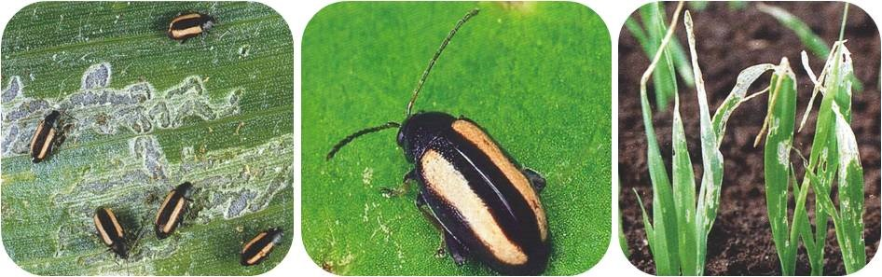
Фітосанітарним моніторингом, проведеним спеціалістами відділу захисту рослин та прогнозування, відмічено заселення сходів ярих зернових культур блішками. Найбільш уразливі рослини від сходів до фази 3-го листка. Шкодочинність блішок зростає в 6–10 разів за сухої та спекотної погоди (порівняно із хмарною).
Відповідно до ст. 5 Закону України «Про захист рослин» фітосанітарний нагляд за станом угідь, посівів, насаджень здійснюють підприємства, установи, організації усіх форм власності та громадяни, діяльність яких пов’язана з користуванням землею, вирощуванням рослин сільськогосподарського та іншого призначення, тощо.
Необхідно провести обстеження посівів ярих зернових культур (ячмінь, пшениця, овес) та у разі виявлення шкідників за чисельності, яка є вищою ЕПШ стеблових блішок- понад 3–4 екз./м², а cмугастих блішок понад 6 екз. на м² провести обприскування препаратами рекомендованими «Переліком пестицидів і агрохімікатів, дозволених до використання в Україні».

Застосовуючи засоби захисту рослин, варто пам’ятати, що захисні заходи слід проводити згідно з регламентами існуючих технологій в тиху безвітряну погоду, в ранішні та вечірні години. Про час та місце проведення обробок необхідно обов’язково попереджати голів ОТГ, старостів сіл і селищ, населення та пасічників не менше ніж за дві доби. На оброблених ділянках обов’язково виставляються попереджувальні знаки.
Нагадуємо, що при роботі з пестицидами необхідно дотримуватись регламентів застосування засобів захисту рослин, правил техніки безпеки та санітарно-гігієнічних вимог. Мати посвідчення про право роботи з пестицидами, одержання якого передбачено Законом України «Про пестициди і агрохімікати».

